Tema 3: Los sistemas operativos.

1. Estructura de los sistemas informáticos y sistemas operativos.

1.1. Estructura de un sistema informático.

La estructura de un sistema informático la componen el conjunto de técnicas, pautas y métodos que rigen su funcionamiento. Intervienen los subsistemas físico y lógico.

1.2. Estructura de un sistema operativo.

Tiene la siguiente estructura básica:
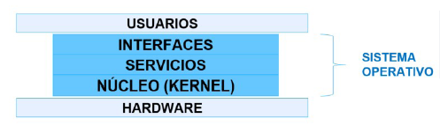
El núcleo (kernel) es el componente que tiene contacto directo con el hardware, y es el encargado de gestionar todas las peticiones de recursos (hardware) que demandan los servicios.

Las interfaces, son el componente encargado de facilitar la iteración del usuario con el sistema. Podemos destacar interfaces CLI (línea de comandos) o GUI (gráficas).

1.3. Tipos de estructuras de sistemas operativos.

· Estructura monolítica: no existe un núcleo principal con la exclusividad del control de todos los servicios ni accesos al hardware. Todo el SO se ejecuta como un único programa en modo kernel, y las distintas tareas de gestión y control, son llevadas a cabo mediante rutinas entrelazadas entre diferentes módulos que se reparten las acciones.

· Estructura jerárquica: una parte del sistema es dividida y organizada en niveles. Cada nivel es un módulo que realiza una función, y sólo puede interactuar con su correspondiente nivel superior o inferior. Mayor protección y facilidad de acceso al sistema.

· Estructura en anillos: está ordenado en anillos concéntricos, los cuales están situados de forma jerárquica, cada uno dentro de otro. Se brinda mayor protección a la parte del sistema que se encuentra en la zona más interior de los anillos.

· Estructura cliente-servidor: mantienen conectados varios ordenadores, por un lado, un servidor o conjunto de servidores, que comparten servicios e información, y por otro, los clientes que necesitan aprovechar los servicios.

· Estructura virtualizada: a través de esta estructura se consigue virtualizar hardware a través de software. Concretamente se emula la existencia de un ordenador completo, dentro de otro ordenador. Se simula que el sistema cuenta con todos los componentes físicos necesarios, memoria, BIOS, red, discos duros, etc. pero en realidad son dispositivos heredados del sistema principal.

2. Arquitectura de un sistema operativo.

· Sistemas por lotes: se fundamenta en el uso de un programa llamado monitor, encargado de controlar la secuencia de procesos. Reside en la memoria principal y procesador.

· Sistemas por lotes con programación: el programa monitor no reside permanente en el procesador, obtiene mayor rapidez en la ejecución del proceso. El inconveniente de esta arquitectura es que los dispositivos E/S se hacen lentos.

· Sistemas de tiempo compartido: permite al procesador la administración y ejecución de varias tareas por lotes al mismo tiempo.

· Sistemas distribuidos: se conocen comúnmente como clúster. Se trata de varios ordenadores independientes que se conectan entre sí formando un solo sistema u ordenador funcional. Cada componente del clúster se le denomina nodo.

3. Funciones de un sistema operativo.

3.1. Funciones de control.

· Controlar y gestionar el uso de hardware del ordenador.

· Administrar la ejecución de procesos: planificados y gestionados por el sistema operativo de forma óptima. Los procesos atraviesan diversos estados, como son nuevo, preparado, en ejecución, bloqueado o terminado.

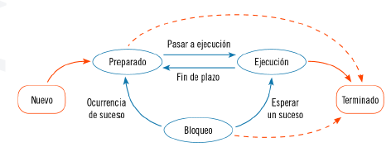
· Controlar el proceso organización de la información: los archivos se almacenan de forma organizada, en ubicaciones denominadas carpetas, con un nombre concreto para diferenciarlos del resto de archivos y con una extensión.

3.2. Funciones de explotación.

· Controlar el acceso a los programas y recursos del sistema: se pueden establecer diferentes permisos a los usuarios.

· Proporcionar interfaces de usuario: pueden ser en modo texto o gráfica. En el modo texto, a través de una línea de comandos se transmiten instrucciones al sistema operativo.

· Servicios de soporte: actualizaciones de software, controladores para periféricos, etc. Instala actualizaciones lanzadas por el propio fabricante para mejoras de rendimiento o seguridad.

4. Tipos de sistema operativo.

Por la administración de recursos:

· Monousuario: soportan un usuario.

· Multiusuario: dos o más usuarios.

Por la forma en que ofrecen los servicios:

· Centralizado: un sistema operativo central.

· Distribuido: los trabajos son distribuidos entre varios procesadores.

Por el número de tareas:

· Monotarea: solo pueden ejecutar un proceso o tarea.

· Multitarea: pueden ejecutar múltiples tareas simultáneamente.

Por el número de procesadores:

· Uniprocesador: solo puede utilizar un procesador.

· Multiprocesador: permite utilizar más de un procesador simultáneamente.

5. Otras clasificaciones de sistemas operativos.

Por el tipo de ejecución:

· Instalables: el sistema operativo se instala en el dispositivo de almacenamiento.

· Ejecutables: el sistema operativo se ejecuta durante el arranque del ordenador a través de un dispositivo externo.

En función del dispositivo destinado:

· Para servidores: facilitan servicios a equipos clientes a través de una red.

· Para estaciones de trabajo: sistemas operativos que pueden trabajar de forma independiente o en red.

· Para móviles: son los integrados en smartphones, como Android o iOS.

6. Intérprete de comandos.

El intérprete de comandos o línea de comandos permite al usuario interactuar con el sistema a través de una línea simple de texto. Reduce elevadamente el consumo de recurso del sistema.

6.1. Símbolo del sistema.

Símbolo del sistema o CMD (Command Prompt), es la tradicional línea de comandos de Windows. Hay que escribir el comando y pulsar intro.

Símbolo del sistema puede ejecutarlo cualquier usuario del sistema, pero para ciertas tareas se requiere su ejecución como usuario administrador.

Algunos de los comandos más conocidos de cmd se muestran en la siguiente tabla:

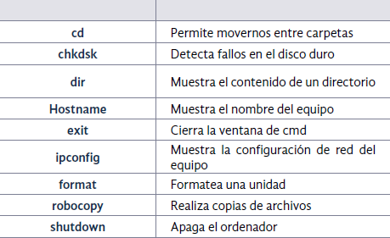
6.2. Powershell.

Powershell es el último intérprete de comandos de Microsoft. Se trata de una versión que mejora el rendimiento y funcionalidades de Símbolo del Sistema.
Posibilita ejecutar varios comandos combinados.

Los comandos de Powershell son conocidos como cmdlet, y pueden trabajar con objetos.

Algunos de los comandos de Powershell son:

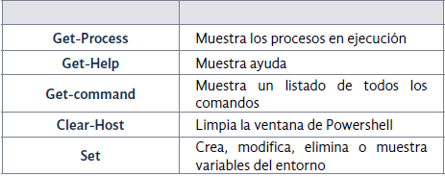
6.3. Scripts.

Un script es un archivo de texto simple en el que se almacenan una serie de comandos para su ejecución en serie. Los scripts destinados a Símbolo del sistema tienen la extensión .bat o .cmd., mientras que para Powershell la extensión es .ps1.

Agilizan la realización de tareas sencillas pero repetitivas.

Para crear scripts para Powershell se suele utilizar la consola Windows Powershell ISE. Dispone de un panel para editar texto del script, un panel con los resultados si se ejecuta, y un listado de comandos para ver información y características de cada uno de ellos.

Para los que requieren descargas de internet, tenemos que activar antes una directiva. Se utiliza el comando Set-ExecutionPolicy.

7. Licenciamiento de los sistemas operativos.

· Sistemas operativos propietarios: son aquellos cuya propiedad intelectual pertenece a una empresa. Para utilizarlo es necesario adquirir una licencia, y no se tiene acceso a su código fuente, no se puede distribuir, ni modificar. Los softwares comerciales se pueden distribuir con licencias:

· OEM: licencia que se distribuye asociada a un equipo. El fabricante puede agregar
ciertas limitaciones en su uso, como es el número de veces que se puede reinstalar.

· Retail: licencia que se entrega y se valida a través de un serial. Puede ser instalada
las veces que sean necesarias y en diferentes equipos, aunque dos equipos o mas no
pueden tener el mismo serial. Su coste es más elevado.

· Licencias por volumen: destinada a grandes cantidades.

· Sistemas operativos libres: son aquellos a los que el usuario tiene la libertad de ejecutar, copiar, distribuir, editar y mejorar el software.

